Wyprawka dla dziecka do żłobka:
- kapcie na zmianę
- 2 śliniaki (zdjęcie poglądowe poniżej - Ikea) 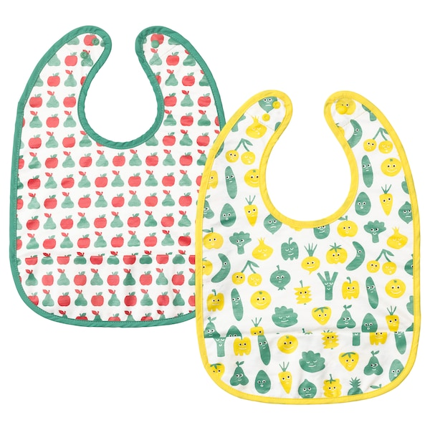
- ubranie na zmianę w woreczku (body/bluzka, spodnie, skarpety, bielizna) – 2 komplety
- komplet pościeli (poduszeczka, kocyk/kołderka, prześcieradło 120x60)
- szczotka lub grzebień oraz gumki do włosów (dziewczynki)
- butelka do wody/soku
- mleko + butelka (dla dzieci, które piją mleko)
- ręcznik o wym. 50x100 cm (do wytarcia dziecka, gdyby była potrzeba kąpieli)
- pieluszki, mokre chusteczki

Prosimy, aby wszystkie rzeczy dziecka
były podpisane w widocznym miejscu!

